ESERCIZIO 1. L’albero genealogico in figura rappresenta l’ereditarietà del carattere narice bianca (simboli pieni) che segrega come un carattere autosomico recessivo in questo gregge di capre. Si calcoli la probabilità massima che la pecora IV1 porti l’allele recessivo.

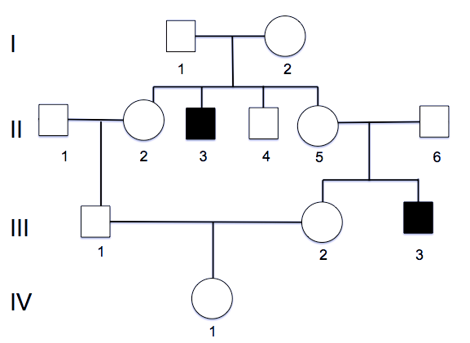
ESERCIZIO 2

4) Un incrocio tra femmine di Drosophila triplo-eterozigoti per tre alleli recessivi dei geni smooth comb (sco; pettini sessuali ridotti), rough sea (rse; addome ruvido) e sore eye (se; occhio degenerato) e maschi omozigoti recessivi

da i seguenti risultati

30 selvatici
32 occhio degenerato
441 addome ruvido
1 addome ruvido, occhio degenerato
0 pettini sessuali ridotti
430 pettini sessuali ridotti e occhio degenerato
27 pettini sessuali ridotti e addome ruvido
39 addome ruvido, occhio degenerato e pettini sessuali ridotti e addome ruvido

Indicare:

a) i genotipi parentali e i genotipi corrispondenti a ciascun fenotipo;
b) la mappa genica con le corrispondenti distanze di mappa e l’interferenza;
c) Quanti individui selvatici vi aspettereste se l’Interferenza fosse 0.5

ESERCIZIO 3. Gameti a di Neurospora crassa (tetradi ordinate) di genotipo Ni Ta ki si fondono con gameti di tipo A con genotipo ni ta Ki. Le meiosi degli zigoti risultanti generano i seguenti aschi. Determinare le distanze di mappa tra i geni associati e tra i geni e i centromeri. Si schematizzino infine gli scambi che hanno dato origine alla tetrade G

A |  |  | B |  |  | C |  |  | D |  |  | E |  |  | F |  |  | G |  |  | H
ni | Ta | Ki | Ni | Ta | ki | ni | ta | Ki | Ni | ta | Ki | ni | ta | ki | ni | ta | Ki | Ni | ta | Ki | ni | Ta | Ki
Ni | Ta | ki | Ni | Ta | Ki | ni | ta | Ki | Ni | Ta | ki | Ni | ta | Ki | Ni | Ta | ki | ni | Ta | ki | Ni | Ta | Ki
Ni | ta | ki | ni | ta | Ki | Ni | Ta | ki | ni | ta | ki | ni | Ta | ki | Ni | Ta | ki | Ni | ta | ki | ni | ta | ki
ni | ta | Ki | ni | ta | ki | Ni | Ta | ki | ni | Ta | Ki | Ni | Ta | Ki | ni | ta | Ki | ni | Ta | Ki | Ni | ta | ki
140 |  |  | 300 |  |  | 206 |  |  | 720 |  |  | 348 |  |  | 32 |  |  | 16 |  |  | 238

